扫描二维码
用户可用使用微信、钉钉、支付宝扫描二维码
- 二维码
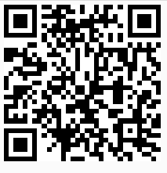
2、登录
- 登录
输入手机号、密码点击登录按钮，登录到系统。
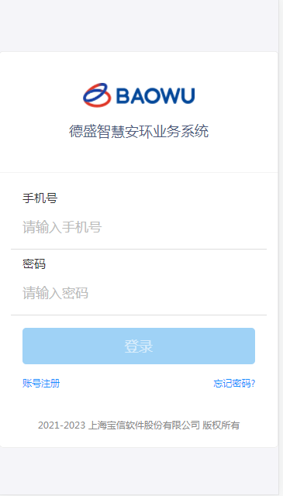

- 注册
输入用户基本信息，进行注册用户操作。
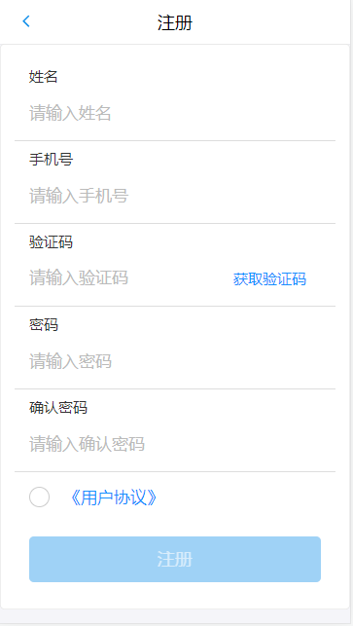

临时预约

临时预约
预约页面查询当前登录人的人员、车辆预约信息，支持状态筛选、下滑刷新、新增、编辑、删除、复制、入厂、过夜操作。
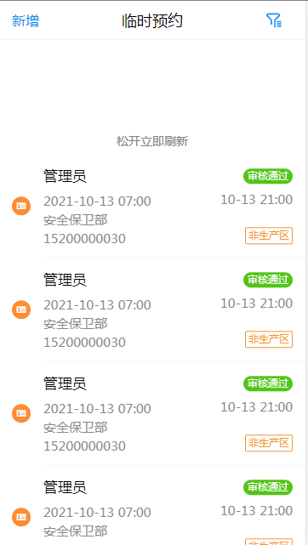

- 新增人员预约
点击新增按钮，在弹出的新增页面输入预约信息，点击右上角可以返回临时预约页面。保存提交

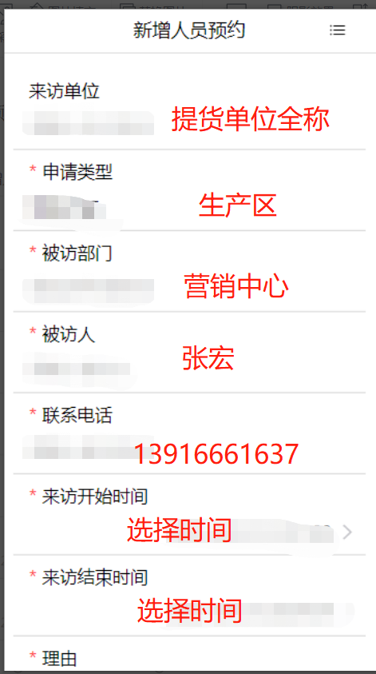
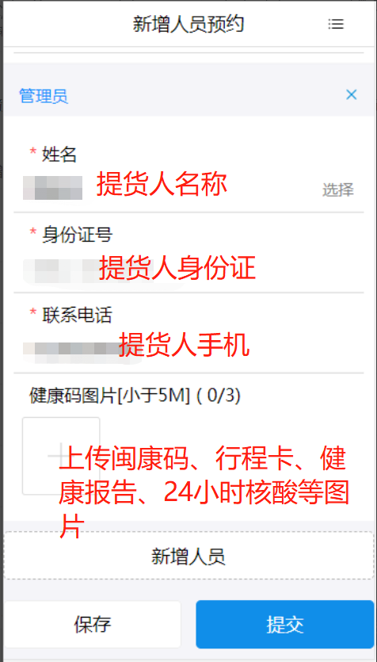

- 新增车辆预约
点击新增按钮，在弹出的新增页面输入预约信息，点击右上角可以返回临时预约页面。保存提交
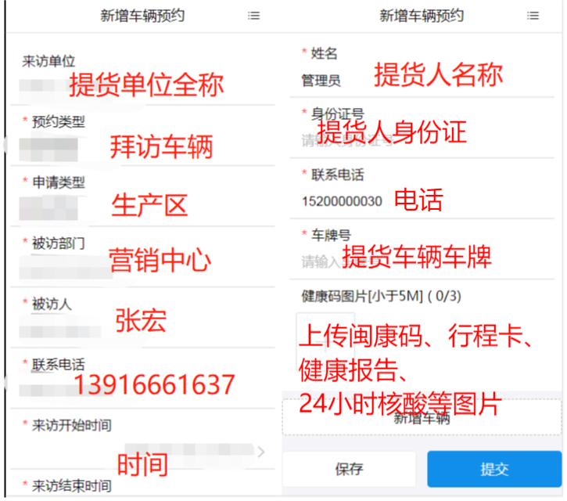

- 过夜
点击列表数据的选择过夜按钮对审核通过且有入过夜权限的预约申请进行操作，过夜后可以对红色星号的字段进行操作，点击右上角可以返回临时预约页面。
